**Проводники и диэлектрики. Полярные и неполярные молекулы. Ионные кристаллы. Свободные и связанные заряды. Типы поляризации.**

Молекула диэлектрика, как и молекула любого другого вещества, электрически нейтральна. Это означает, что суммарный отрицательный заряд электронов равен суммарному положительному заряду ядер.

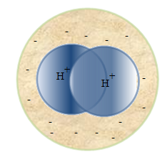  
Если у молекулы в отсутствие внешнего электрического поля центры тяжести положительного и отрицательного зарядов совпадают, то есть дипольный момент молекулы http://www.bog5.in.ua/lection/imglection/clip_image003_0006.png, то такие молекулы называются **неполярными**. К ним относятся молекулы H2, O2, N2.

Молекулы, у которых в отсутствие внешнего поля центры тяжести положительных и отрицательных зарядов не совпадают, то есть существует дипольный момент http://www.bog5.in.ua/lection/imglection/clip_image005_0014.png, называются **полярными**. К ним относятся H2O, CO,NH, HCl, SO4, и др.

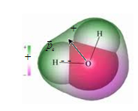

**Ионные кристаллы**(NaCl, KBr, KCl**)**имеют кристаллическое строение. В узлах пространственной решетки расположены с чередованием ионы разных знаков. В ионных кристаллах нельзя выделить отдельные молекулы. Их нужно рассматривать как систему двух подрешеток – положительной и отрицательной.

Кристаллическая решетка поваренной соли

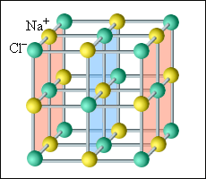

* Типы поляризации.

**ПОЛЯРИЗАЦИЕЙ** диэлектрика называется процесс ориентации диполей или появление под воздействием электрического поля ориентированных по полю диполей.

(Возникновение дипольного момента в диэлектрике называется **ПОЛЯРИЗАЦИЕЙ**)

В результате поляризации молекула приобретает дипольный момент http://www.bog5.in.ua/lection/imglection/clip_image007_0010.png, величина которого пропорциональна полю

http://www.bog5.in.ua/lection/imglection/clip_image012_0004.png

где α – поляризуемость молекулы (характеризует «реакцию» молекулы на электрическое поле). Α – характеристика атома или иона.

В качестве величины, характеризующей степень поляризации диэлектрика, принимается вектор**ПОЛЯРИЗОВАННОСТИ http://www.bog5.in.ua/lection/imglection/clip_image014_0007.png**- дипольный момент единицы объема (или плотность дипольного момента)

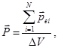

где http://www.bog5.in.ua/lection/imglection/clip_image018_0020.png - дипольный момент одной молекулы, http://www.bog5.in.ua/lection/imglection/clip_image020_0010.png - суммарный дипольный момент объема *V*.

Трём типам диэлектриков соответствуют три типа поляризации

* 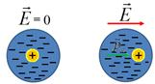**ЭЛЕКТРОННАЯ ПОЛЯРИЗАЦИЯ** – возникновение дипольного момента в неполярных молекулах. Электронная поляризация обусловлена смещением электронной оболочки атома относительно ядра во внешнем поле.

**ИОННАЯ ПОЛЯРИЗАЦИЯ** – возникновение дипольного момента в ионных кристаллах, вызванное смещением подрешеток положительных ионов вдоль поля, а отрицательных – против поля. 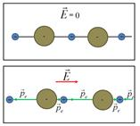

* **ОРИЕНТАЦИОННАЯ (ДИПОЛЬНАЯ) ПОЛЯРИЗАЦИЯ** – возникновение дипольного момента в диэлектрике с полярными молекулами вследствие ориентации дипольных моментов молекул по направлению поля.

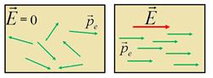

* **СВОБОДНЫЕ И СВЯЗАННЫЕ ЗАРЯДЫ**

Заряды, которые при приложении внешнего электрического поля могут свободно перемещаться по проводнику, и не связаны с ионами кристаллической решетки, называются **свободными**.

Заряды, входящие в состав молекулы, которые под действием внешнего поля лишь немного смещаются из своих положений равновесия, и покинуть пределы молекулы не могут, называются **связанными**.